…………… ORTAOKULU 2012/2013 EĞİTİM ÖĞRETİM YILI
BEDEN EĞİTİMİ DERSİ
PERFORMANS GÖREVİ TASLAĞI

İçerik Düzeyi | Sınıf Düzeyi | Konu | Beklenen Performans | Süre | Puanlama Yöntemi
2012-2013 II. Dönem  Beden Eğitimi | Ortaokul  5. Sınıf | Düzenli beslenme | Eleştirel düşünme, problem çözme | 3 Hafta | Dereceli Puanlama Anahtarı
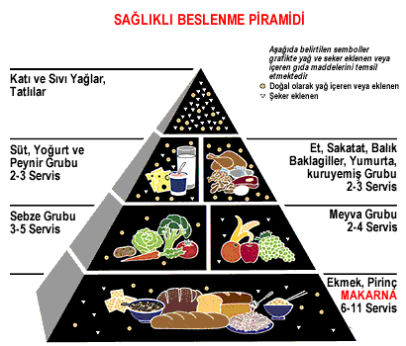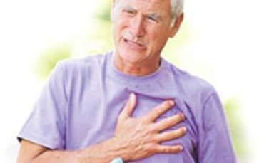

Değerli Öğrenciler;
Düzenli beslenmek, sağlıklı gelişip büyümemiz için çok önemlidir. Ancak yediğimiz bazı yiyeceklerin sağlığımıza ciddi zararlar verebildiğini biliyor musunuz? Özellikle yağlı cipsler, asitli ve gazlı içeckler, boyalı sakızlar ve şekerler… Bu gibi yiyecek ve içecekler büyüdüğünüzde kalp hastalıkları fazla kilo ve tansiyon problemlerine sebep olmaktadırlar.
Sizden okulumuzda bu gibi yiyecek ve içecekleri tüketen arkadaşlarınızın saplıklı ve besleyici özellikleri olan besinleri tüketmelerini sağlamak için bir kampanya düzenlemeniz istenmektedir. Bu görev için;
- Sağlıksız yiyecek ve içeceklerin sebep olabileceği hastalıkları içeren sloganlar hazırlayınız.
- Okulda sağlıksız yiyecek ve içecek tüketen arkadaşlarınızı gördüğünüzde onları bilinçlendiriniz.
- Kantininizde taze meyve satılması için çalışmalar yapınız.
- Beslenme pramiti ve sağlıklı beslenme ile ilgili araştırma yapınız ve bunları spor kulübü panosunda sergileyiniz.
YÖNERGE
- Kampanyayı …../……./20….. - ……/……./20…. Tarihleri arasında düzenleyiniz
- Kampanya etkileri hakkında öğretmenleriniz ve kantin görevlileri ile görüşme yaparak görüşme notlarını …./…../20….. Tarihinde teslim ediniz.
- Çalışma başında size verilecek puanlama anahtarı ile çalışmanın hangi ölçütlere göre değerlendirileceğini görebilirsiniz.
..................
Beden Eğitimi Öğretmeni

